سال تحصیلی 95-94
مشاوران: فاطمه حمزه لو - زینب روغنی

«توانایی سازگاری با دیدگاه‌های خود، دیگران و رویارویی با مشکلات روزمره زندگی.»یعنی بهداشت روانی

اهم فعالیتهای انجام شده در هفته بهداشت روان:
- تدوین برنامه عملیاتی هفته بهداشت روان
- تشکیل کمیته اجرای برنامه های هفته بهداشت روان
- تشکیل جلسات هماهنگی اجرای برنامه های هفته بهداشت روان
- تهیه ونصب بنر وپوستر هفته بهداشت روان متناسب با شعار هفته
- تهیه و نصب روز شمار هفته بهداشت روان
- تهیه تراکت وپیام ها متناسب با شعار هفته
- تهیه بروشور
- درج مطالب در سایت آموزشگاه متناسب با روز شمار هفته

- برگزاری کارگاه آموزشی ویژه دانش آموزان
- برگزاری کارگاه آموزشی ویژه اولیاء دانش آموزان
- برگزاری نمایشگاه از دستاوردهای دانش آموزان
- برپایی ایستگاه نقاشی با موضوع آرزوهای دانش آموزان
- برپایی ایستگاه پیام نویسی با موضوع کرامت انسانی
- برگزاری برنامه های تفریحی فرهنگی
- برگزاری مسابقه ورزشی
- اجرای برنامه های صبحگاهی متناسب با روزشمار هفته بهداشت روان
- تقدیر از فعالین هفته

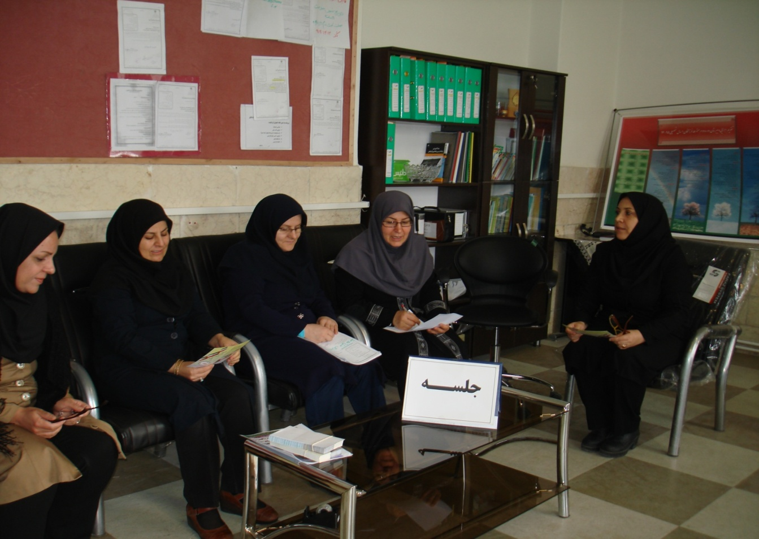

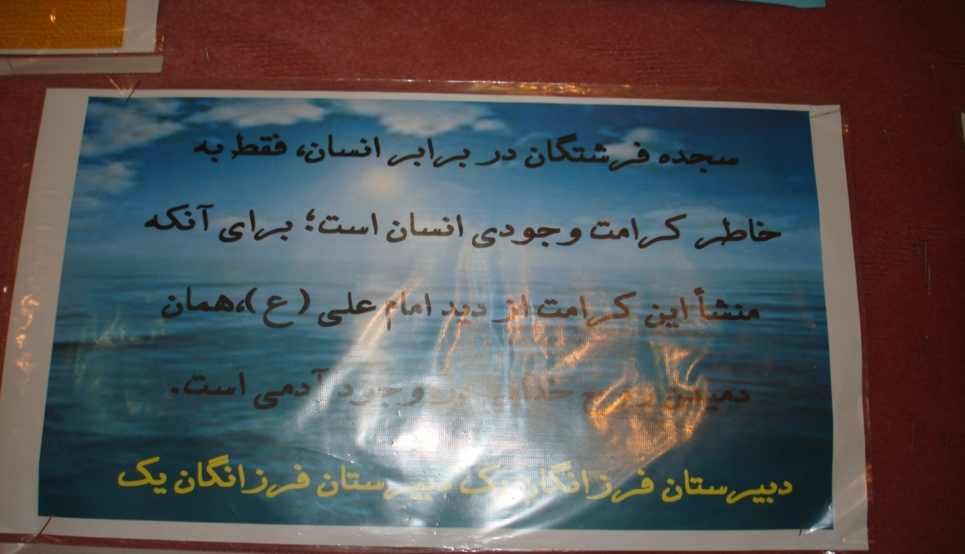
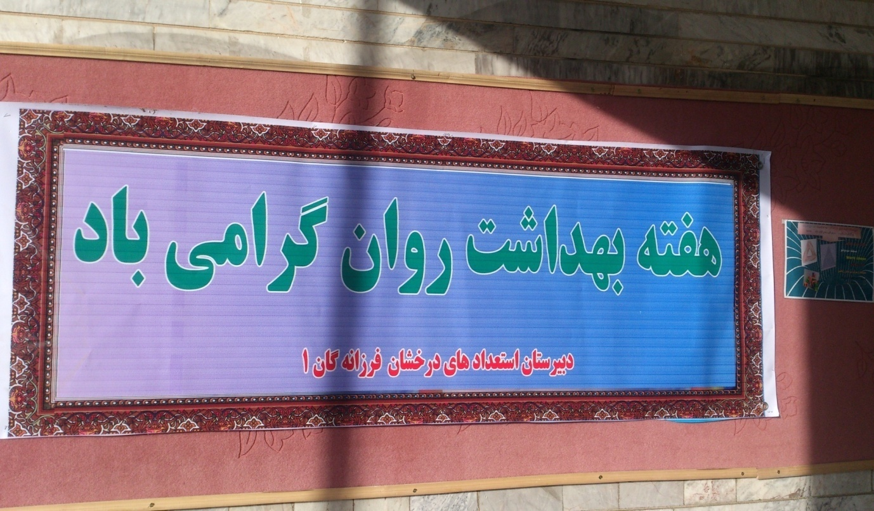

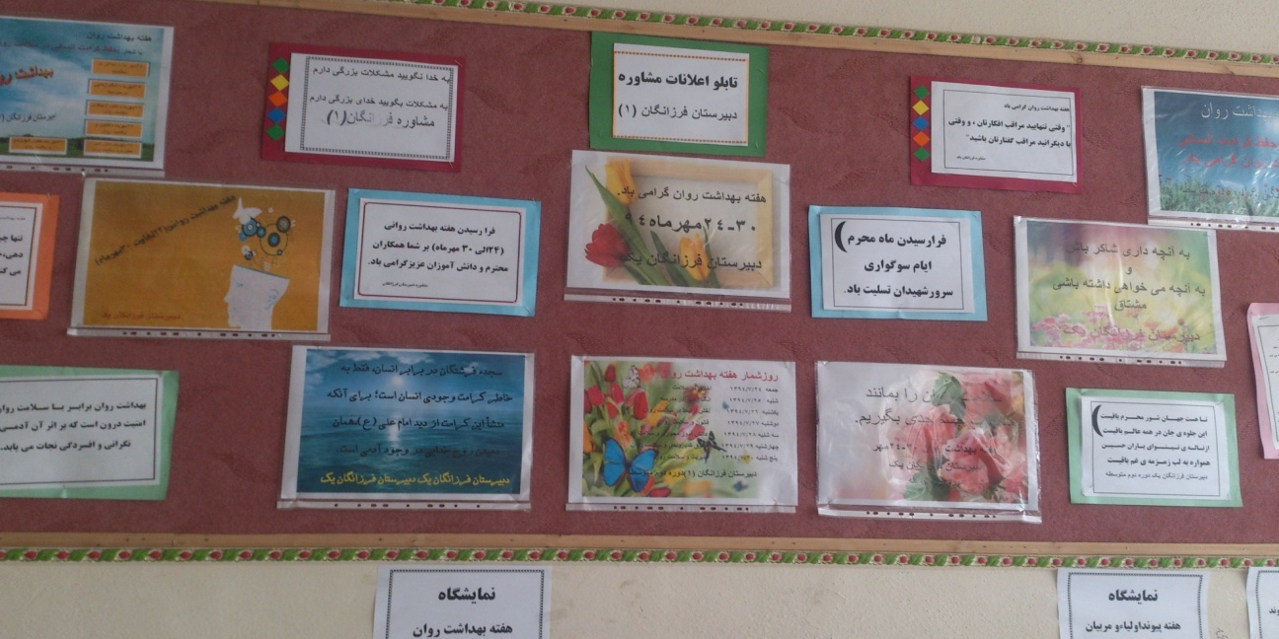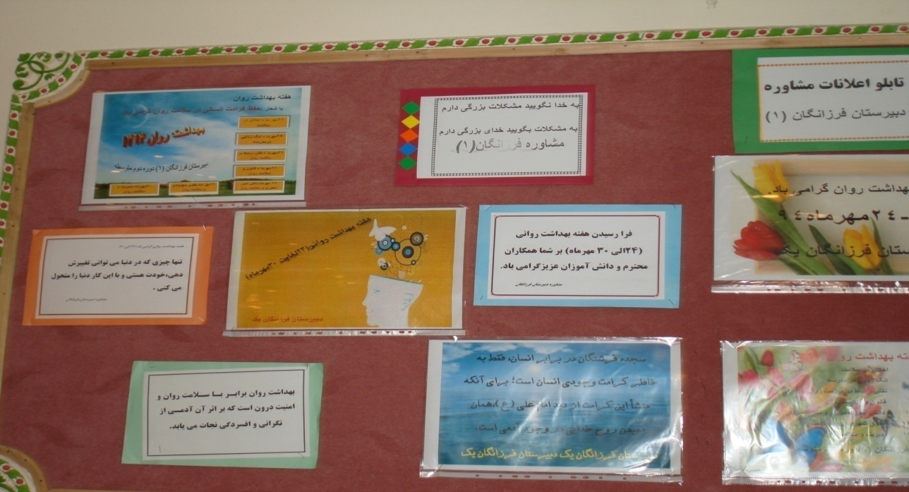

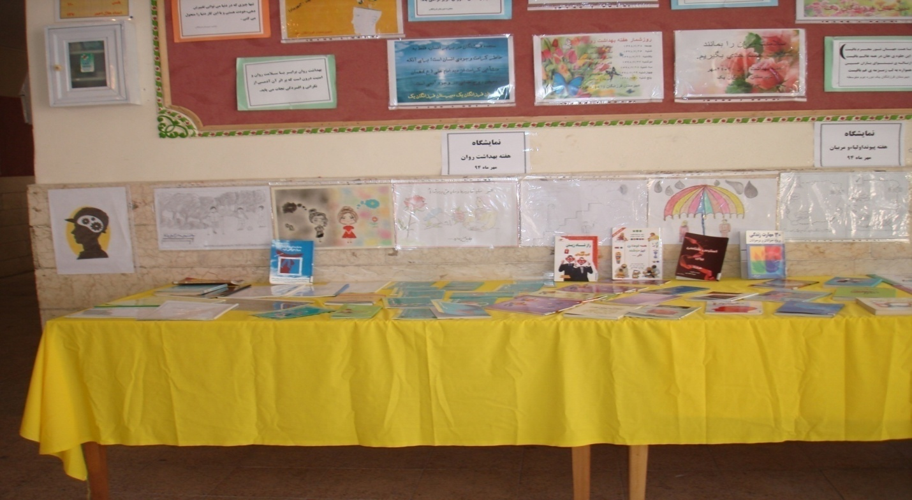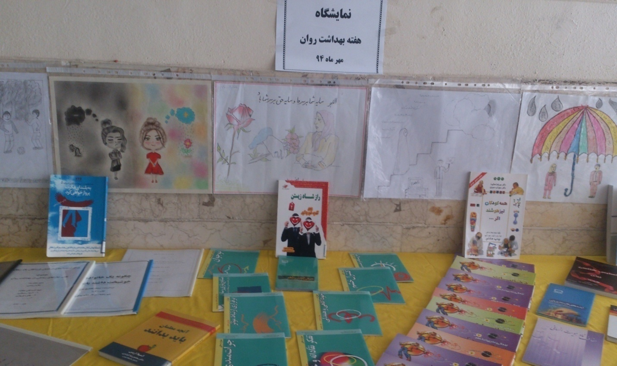

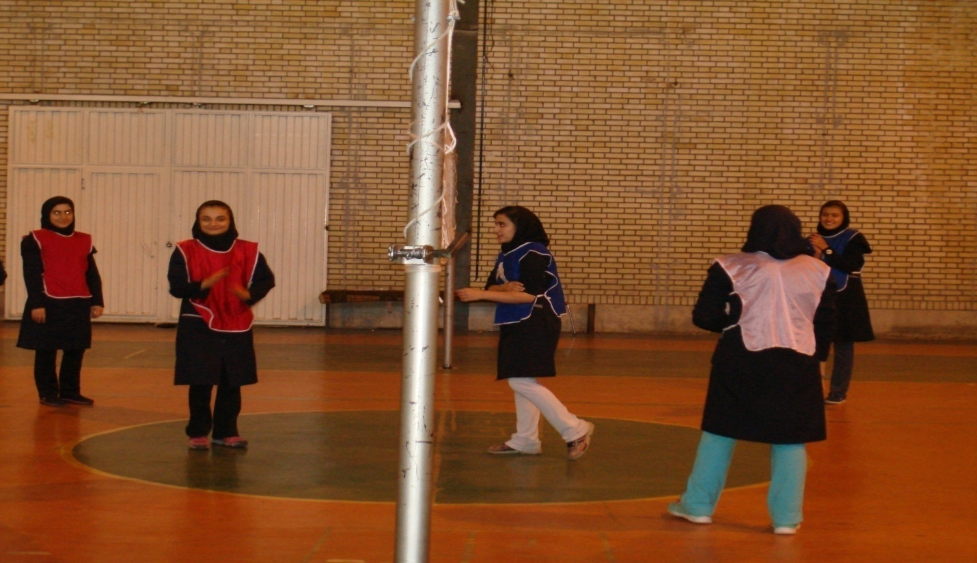

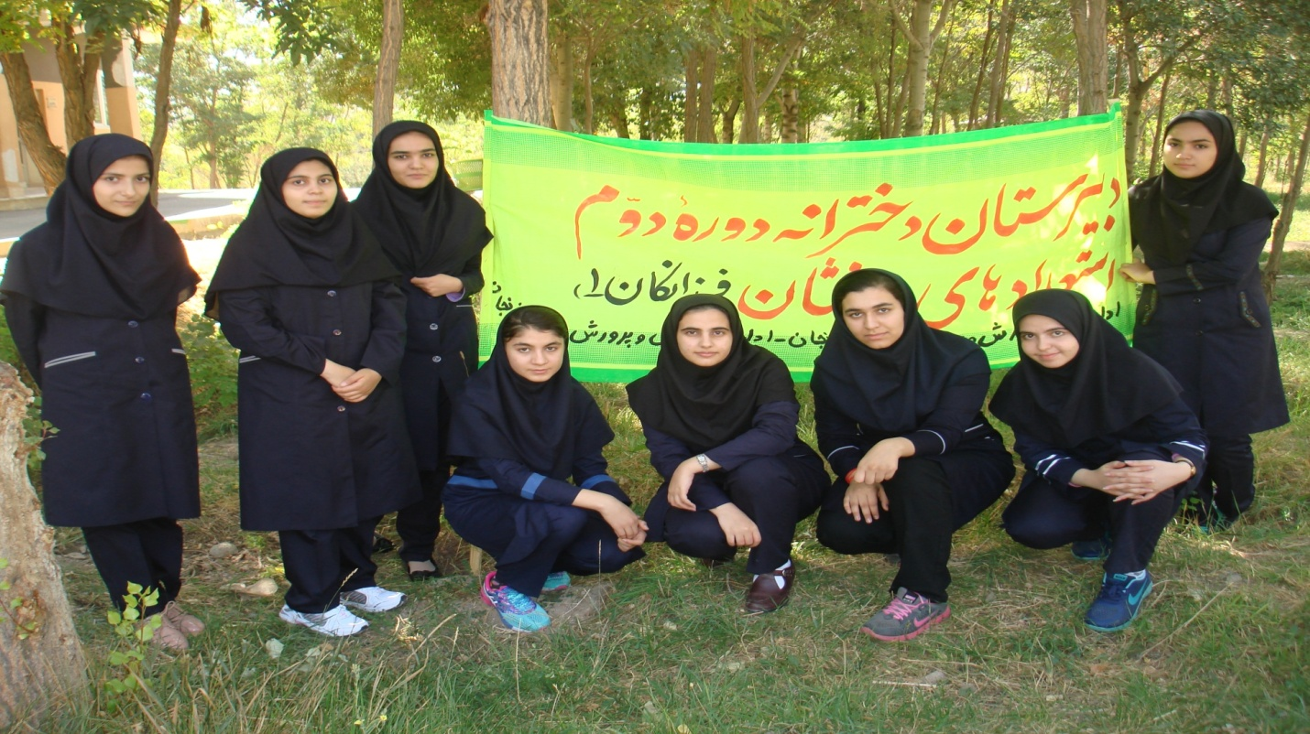

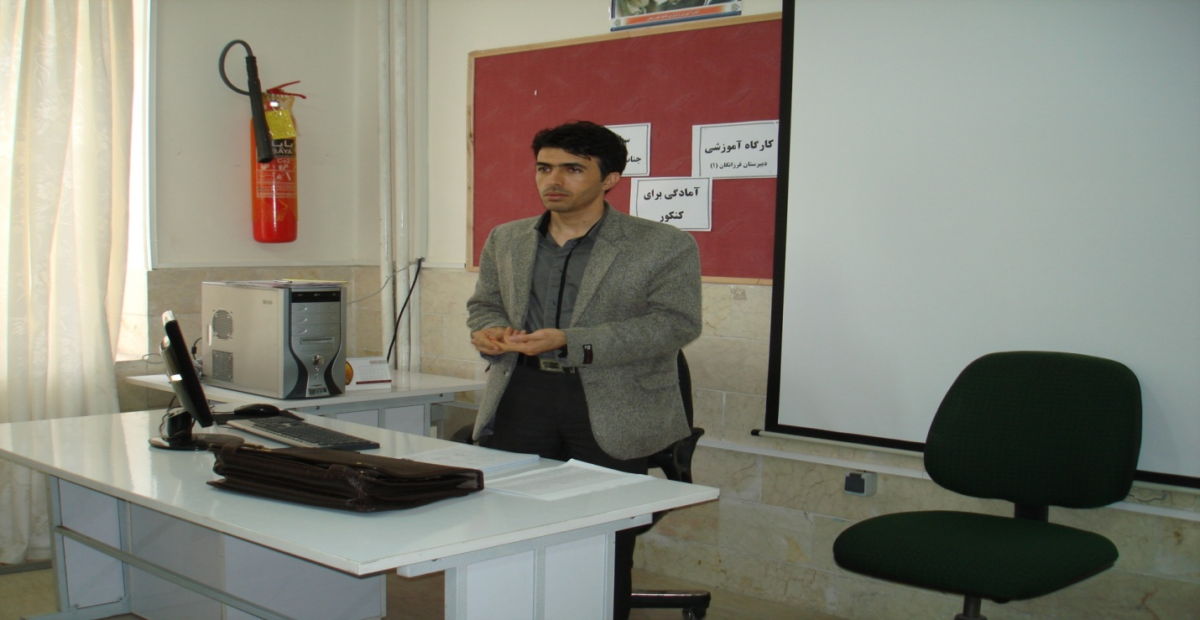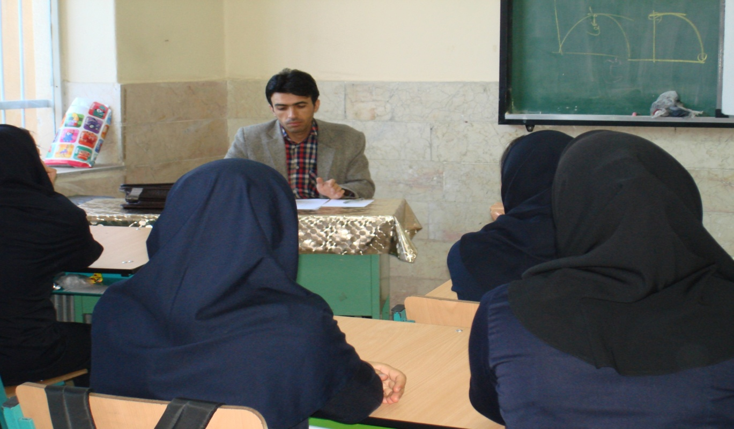

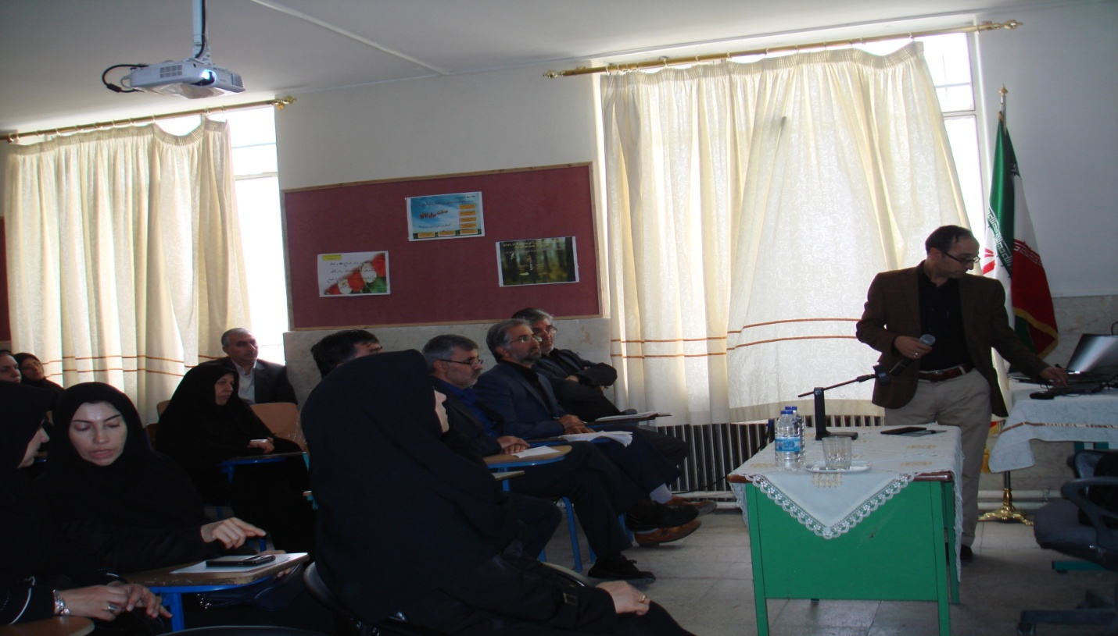
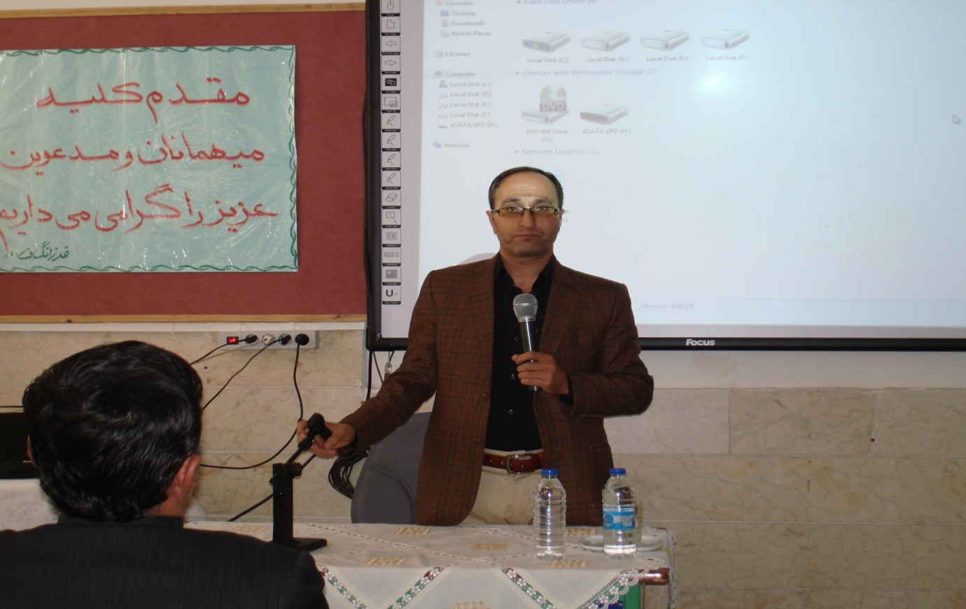
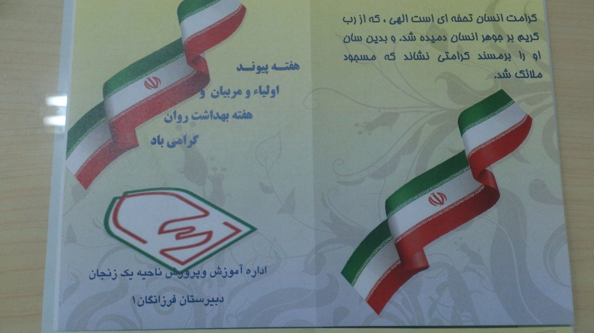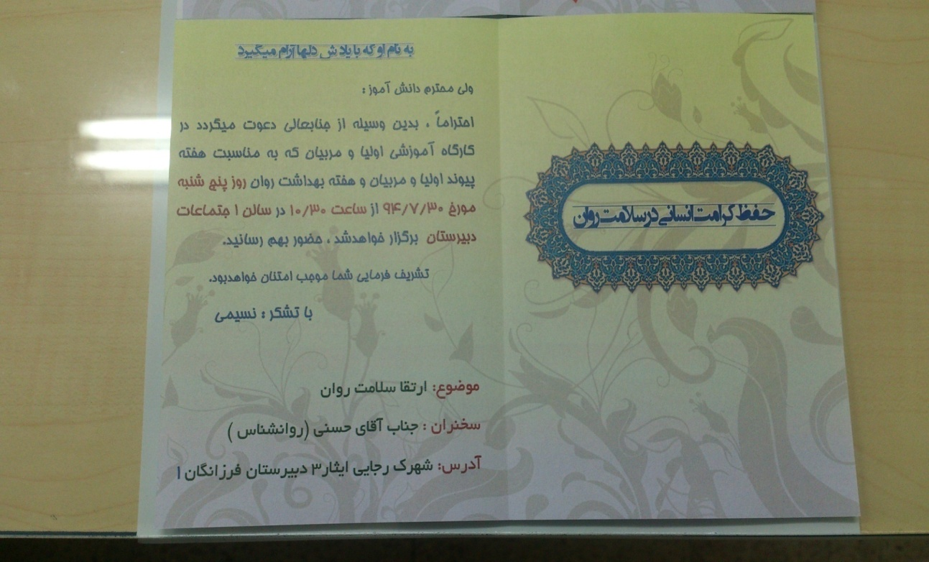
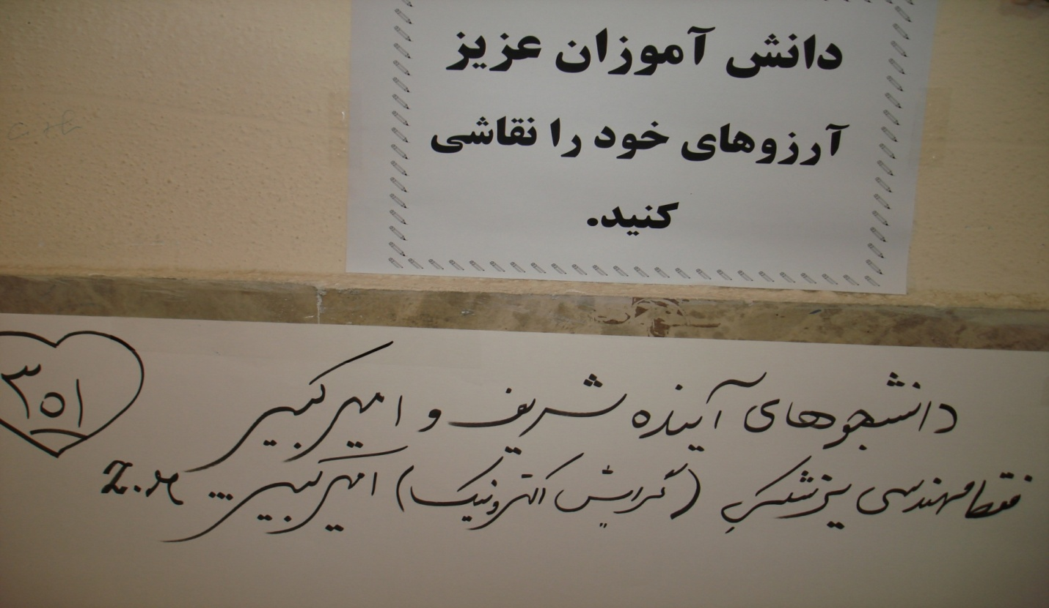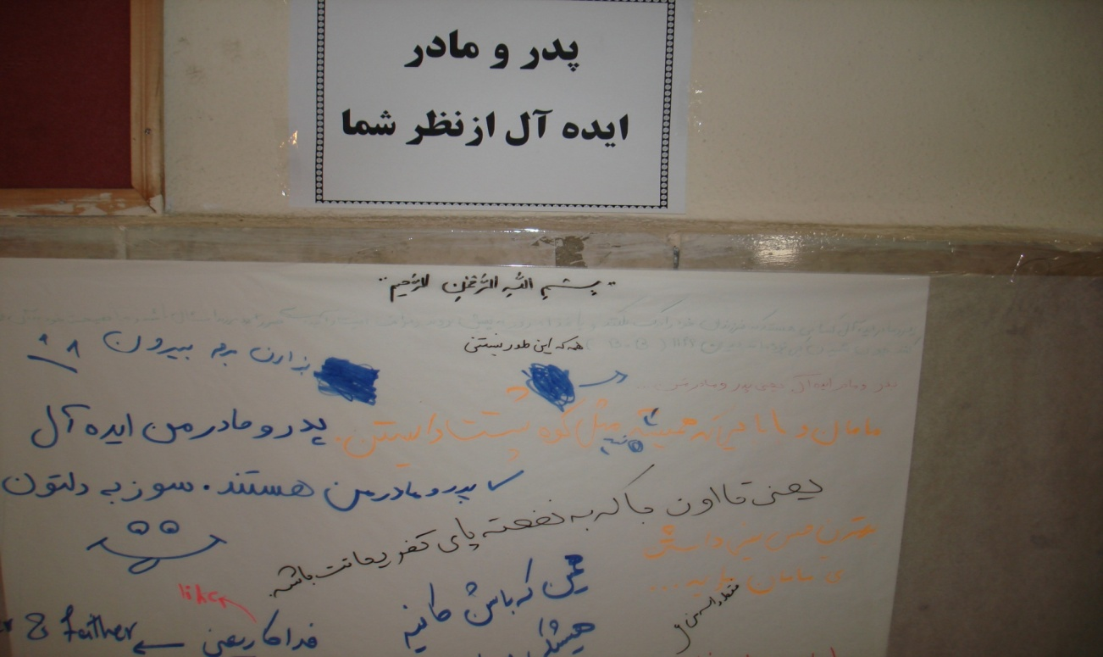

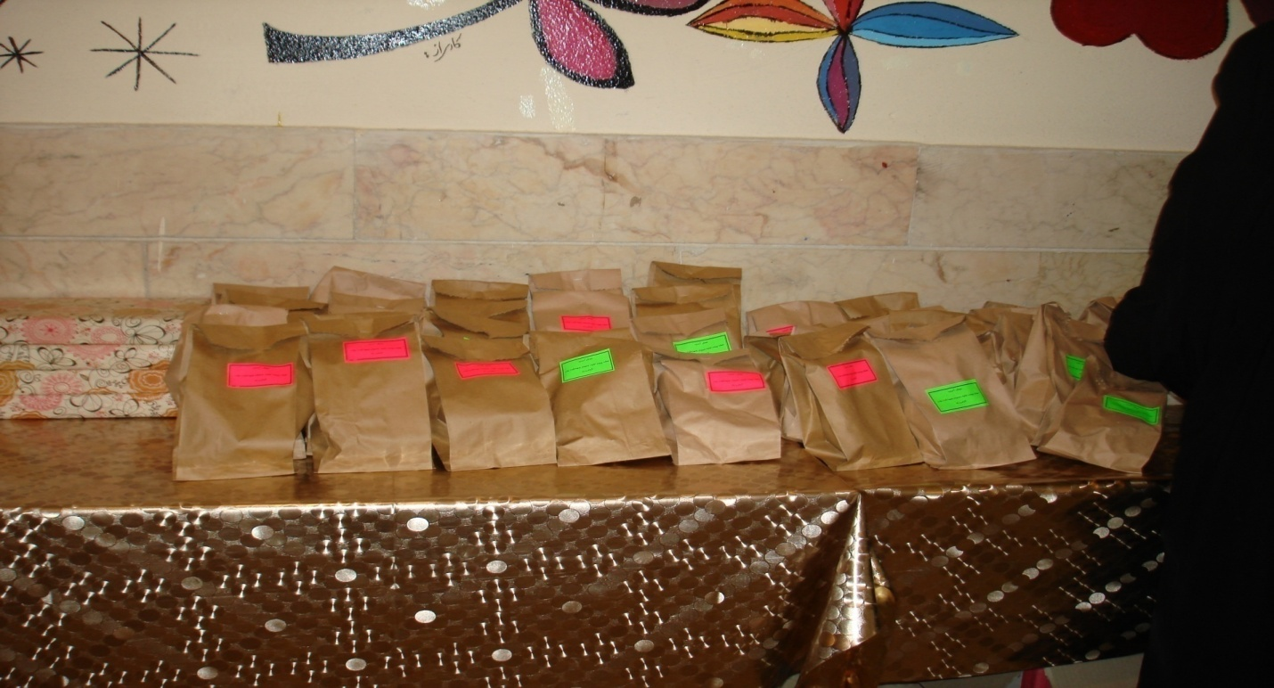

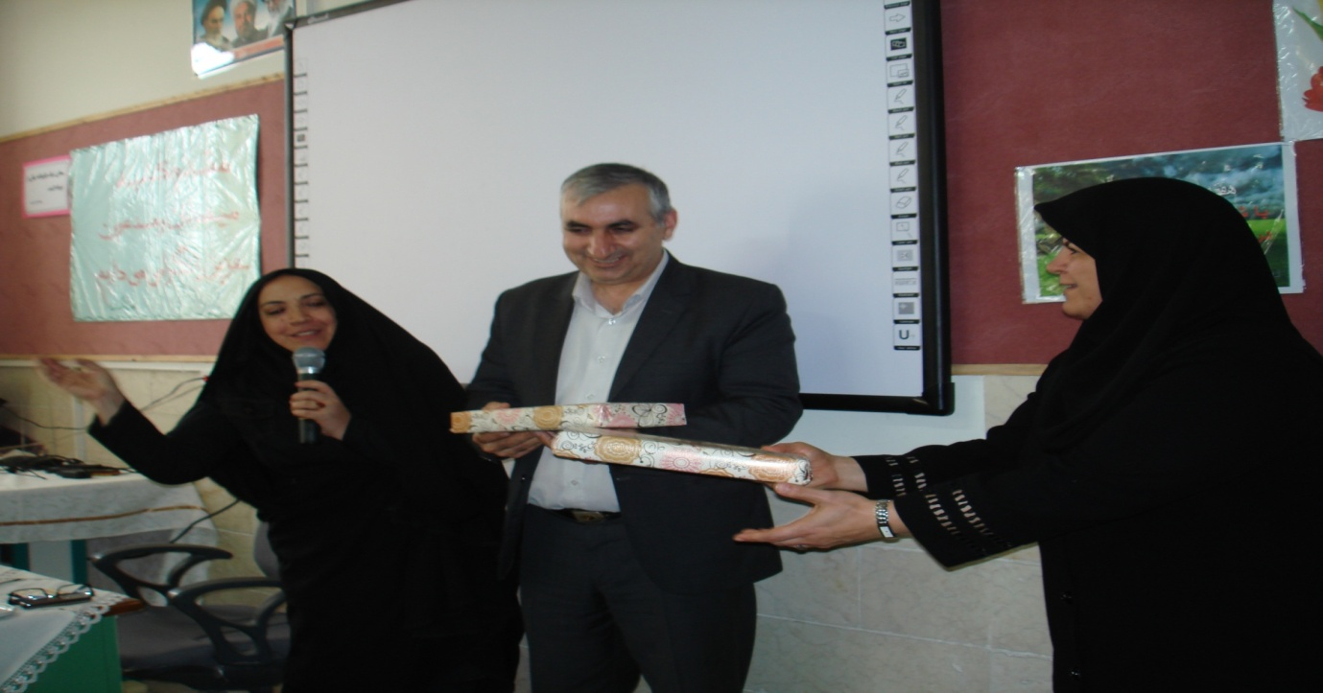
هفته بهداشت روان
با شعار حفظ کرامت انسانی در
سلامت روان گرامی باد.
دبیرستان فرزانگان یک دوره دوم متوسطه

